长治市屯留区路村乡常西村北侧LC-CX-01地块详细规划

规划编制范围
依据《长治市屯留区国土空间总体规划（2021-2035年）》划定的城镇开发边界，确定本次规划编制范围用地面积为2267.03㎡，合0.23公顷。
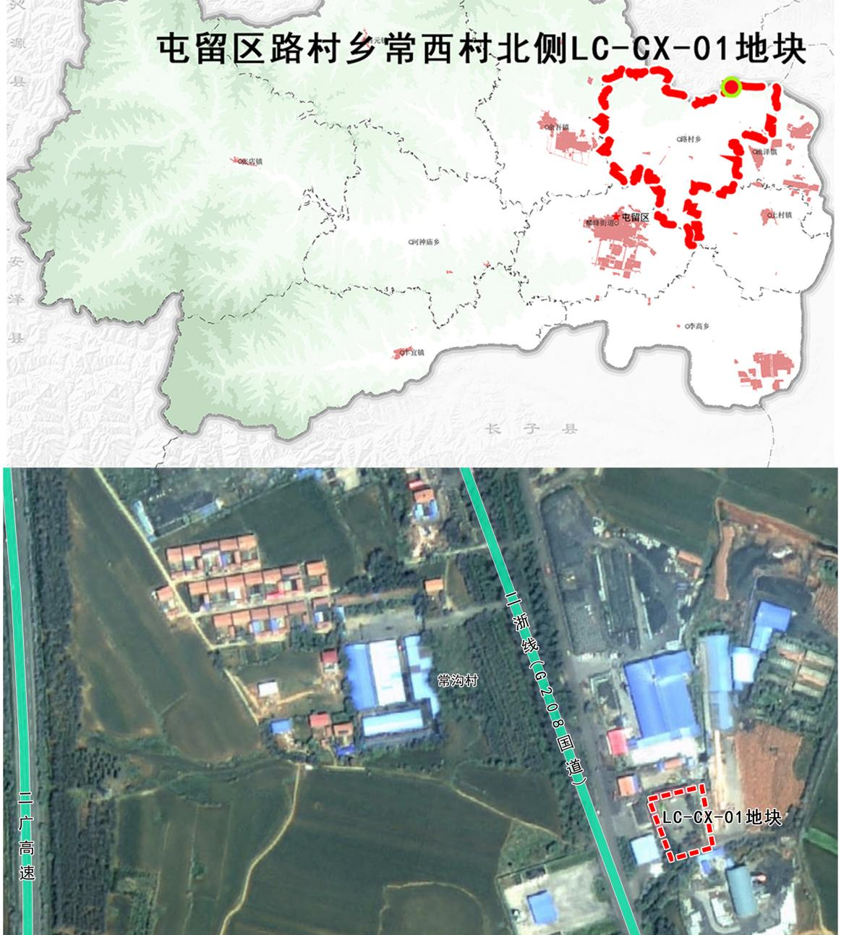

用地布局
依据《长治市屯留区国土空间总体规划（2021-2035年）》，规划区域位于屯留区路村乡常西村北侧，本次规划主要对范围内土地用途、开发建设强度和管控要求等做出实施性安排，为城乡规划管理提供法律依据。
本次规划按照国家现行《国土空间调查、规划、用途管制用地用海分类指南》进行用地分类，规划LC-CX-01地块用地性质为二类仓储用地（110102）。
建设用地汇总表
序号 | 用地性质 | 用地代码 | 用地面积（㎡）
1 | 二类物流仓储用地 | 110102 | 2267.03
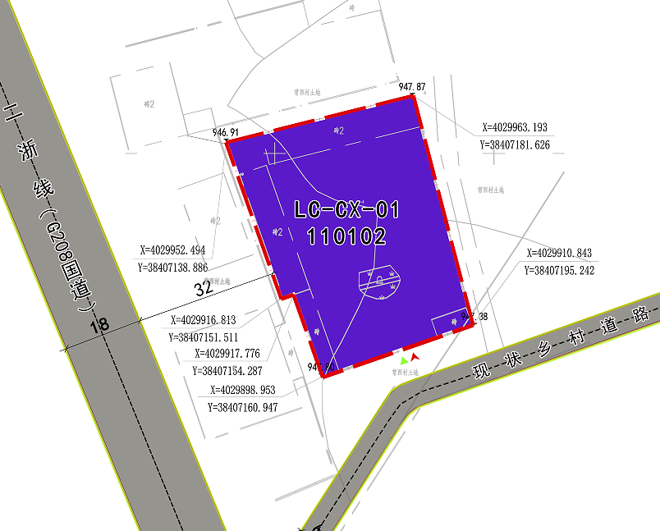

地块开发控制
为保证规划实施，依据《城市、镇控制性详细规划编制审批办法》（2010 年12 月）及《长治市国土空间规划管理技术规定》（长政函〔2024〕51号）的相关规定要求，将地块控制指标分为强制性控制指标和引导性指标两类。其中强制性控制指标必须遵照执行，引导性控制指标可参照执行。
强制性指标包括：用地性质、容积率、建筑密度、建筑高度、绿地率、建筑后退道路红线距离、建筑后退用地边界距离、停车泊位、地块交通出入口、禁止开口路段。
本次规划LC-CX-01地块主要控制指标体系详见下表：
地块编号 | 用地性质 | 地块面积（㎡） | 容积率 | 建筑面积（㎡） | 建筑密度（%） | 建筑高度（m） | 绿地率（%）
LC-CX-01 | 110102 | 2267.03 | ≤2.5 | 5667.58 | ≤60 | ≤18 | ≥10
合计 |  | 2267.03 |  | 5667.58

